Załącznik 1 do Zarządzenia nr 32/2020
Dyrektora Przedszkola Samorządowego
w Bodaczowie
z dnia 27.11.2020 r.

Wewnętrzna procedura bezpieczeństwa w okresie ogłoszonego stanu epidemii w związku
z zagrożeniem zakażenia koronawirusem SARS-CoV-2
w Przedszkolu Samorządowym w Bodaczowie

Podstawa prawna:
1.Wytyczne przeciwepidemiczne Głównego Inspektora Sanitarnego z dnia 19 listopada2020 r. dla przedszkoli,
oddziałów przedszkolnych w szkole podstawowej i innych form wychowania przedszkolnego oraz instytucji
opieki nad dziećmi w wieku do lat 3...”.
2.Rozporządzenie Ministra Edukacji Narodowej z dnia 12 sierpnia 2020 r.(Dz.U. z 2020 r. poz. 1389) w sprawie
czasowego ograniczenia funkcjonowania jednostek systemu oświaty w związku z zapobieganiem,
przeciwdziałaniem i zwalczaniem COVID-19.
3.Rozporządzenie Ministra Edukacji Narodowej z dnia 12 sierpnia 2020 r. zmieniające rozporządzenie w
sprawie bezpieczeństwa i higieny w publicznych i niepublicznych szkołach i placówkach (Dz. U. z 2020 r. poz.
1386)
4.Rozporządzenie Rady Ministrów z dnia 7 sierpnia 2020 r. w sprawie ustanowienia określonych ograniczeń,
nakazów i zakazów w związku z wystąpieniem stanu epidemii i( Dz. U. z 2020 r .poz. 1356)
5.Inne obowiązujące przepisy prawa, w tym w zakresie zapobiegania chorobom zakaźnym i w zakresie oświaty.
6.Statut Przedszkola Samorządowego w Bodaczowie.
7.Rozporządzenie MINISTRA EDUKACJI NARODOWEJ z dnia 12 sierpnia 2020 r. w sprawie szczególnych
rozwiązań w okresie czasowego ograniczenia funkcjonowania jednostek systemu oświaty w związku z
zapobieganiem, przeciwdziałaniem i zwalczaniem COVID-19(Dz. U. z 2020 r., poz. 1394).

§ 1
Cel procedury

Celem niniejszej procedury jest ustalenie zasad i sposobów postępowania w roku szkolnym 2020/2021 dla zapewnienia bezpieczeństwa i higieny pracy pracowników świadczących pracę w trybie stacjonarnym tj. na terenie przedszkola oraz dzieci i przyprowadzających ich rodziców/opiekunów do Przedszkola Samorządowego w Bodaczowie, w trakcie epidemii koronawirusa SARS-CoV-2 wywołującego chorobę COVID-19.
§ 2
Zakres procedury

1.Niniejsza procedura określa zadania dyrektora oraz wszystkich pracowników Przedszkola
Samorządowego w Bodaczowie świadczących pracę na terenie placówki w trakcie trwania epidemii
koronawirusa COVID-19 jak również zadań i obowiązków rodziców/opiekunów prawnych dzieci.
2.Odpowiedzialnym za wdrożeniem procedury i zapoznanie z nią pracowników jest Dyrektor
Przedszkola Samorządowego w Bodaczowie.
3.Pracownicy zostają zapoznani z procedurą poprzez: udostępnienie na stronie WWW przedszkola,
przesłanie jej drogą e-mail i udostępnienie w gabinecie dyrektora w w/w przedszkolu.
4.Wszyscy pracownicy potwierdzają w formie oświadczenia zapoznanie się z procedurą i zobowiązują
się do jej bezwzględnego przestrzegania (Zał. nr 1)

§3
Warunki uruchomienia, zawieszenia i odwieszenia zajęć w przedszkolu

1.W przypadku wystąpienia zagrożenia epidemiologicznego dyrektor przedszkola po uzyskaniu
pozytywnej opinii Państwowego Powiatowego Inspektora Sanitarnego i za zgodą organu
prowadzącego może częściowo lub w całości zawiesić stacjonarną pracę przedszkola.
2.Zgoda i opinia, o której mowa powyżej może być wydana w sposób: pisemny, ustny, telefoniczny,
za pomocą komunikacji elektronicznej lub innych środków łączności.
3.O zawieszeniu zajęć dyrektor przedszkola informuje organ sprawujący nadzór pedagogiczny.
4.Dopuszczalne są dwa warianty kształcenia:
1) forma mieszana (hybrydowa)-dyrektor zawiesza zajęcia grupy lub całego przedszkola w zakresie
wszystkich lub poszczególnych zajęć i prowadzi kształcenie na odległość (zdalne);
2) nauczanie zdalne -dyrektor podejmuje decyzję o zawieszeniu zajęć stacjonarnych na określony czas
i wprowadzeniu w całej placówce kształcenia na odległość (edukacji zdalnej).
5.Dyrektor przedszkola ustala wraz z organem prowadzącym szybkie drogi kontaktu:

Kontakt do Przedszkola Samorządowego w Bodaczowie | Kontakt do Organu Prowadzącego
84 682 16 34 – przedszkole  785943084 – dyrektor  782976508 –społeczny zastępca  e-mail: przedszkole.bodaczow@op.pl | 84 682 10 95 lub 84 682 10 06 Urząd Miejski w Szczebrzeszynie  84 682 10 56 Kierownik Referatu Oświaty w Szczebrzeszynie  Kontakt do PSSE  Zamość 84 639-36-91 do 93 w 238  Nr. alarmowy 606 535 497  psse.zamosc@pis.gov.pl

6.Przedszkole winno być wyposażone w podstawowe środki higieny osobistej tj. rękawice jednorazowe,
maseczki, przyłbice, jednorazowe fartuchy flizelinowe, fartuchy gumowane z długim rękawem (do
użycia w razie konieczności przeprowadzania zabiegów higienicznych u dziecka -adekwatnie do
aktualnej sytuacji), termometry bezdotykowe, jednorazowe ręczniki oraz płyn do dezynfekcji
powierzchni i rąk.

§ 4
Prawa i obowiązki rodziców związane z przyprowadzaniem i odbieraniem dziecka

1.Zapoznanie się z „Informacją o czynnikach ryzyka COVID-19 zarówno u dziecka, jego rodziców i
innych domowników oraz o odpowiedzialności za podjętą decyzję związaną z wysłaniem dziecka na
zajęcia. (Zał. nr 3).
2.Rodzice są zobowiązani do przyprowadzenia, do przedszkola wyłącznie dzieci zdrowych, bez
objawów chorobowych sugerujących chorobę zakaźną, co zostanie potwierdzone pisemnym
oświadczeniem (wg zał. nr 2).
3.Rodzice wyrażą pisemną zgodę na badanie temperatury dziecka (wg Zał. nr 2).
1)Dzieci z temperatura powyżej 37 C nie będą przyjmowane do przedszkola ( za wyjątkiem tych, którzy
potwierdzą to zaświadczeniem lekarskim)
4.Rodzice zobowiązują się, aby dzieci do przedszkola przyprowadzały i odbierały osoby zdrowe.
5.Jeżeli w domu przebywa osoba w izolacji w warunkach domowych nie wolno przyprowadzać dziecka
do podmiotu.
6.Rodzice i opiekunowie przyprowadzający/odbierający dzieci do/z przedszkola są zobowiązani zachować dystans społeczny w odniesieniu do innych wynoszący min. 1,5 m.
7.Rodzice mogą wchodzić z dziećmi wyłącznie do wyznaczonej przestrzeni wspólnej przedszkola, z
zachowaniem zalecanego odstępu między osobami. Wyjątek stanowią rodzice dzieci trzyletnich w
okresie adaptacyjnym (wrzesień), którzy mają możliwość odprowadzenia dzieci do sal z bezwzględnym
przestrzeganiem zalecanego dystansu tj. 1,5 m.
8.Rodzice przyprowadzający dzieci do/z przedszkola wchodząc do przestrzeni wspólnej zobowiązani są
zachować następujące zasady:
1) jeden opiekun z dzieckiem/dziećmi,
2) dystans od kolejnego opiekuna z dzieckiem/dziećmi musi wynosić min. 1,5 m,
3) dystans od pracowników przedszkola musi wynosić min. 1,5 m,
4)opiekunowie powinni przestrzegać obowiązujących przepisów prawa związanych z bezpieczeństwem
zdrowotnym obywateli (m.in. stosować środki ochronne: osłona ust i nosa, rękawiczki jednorazowe
lub dezynfekcja rąk).
9.Przed wejściem do budynku przedszkola rodzice muszą obowiązkowo skorzystać z płynu
dezynfekującego do rąk zgodnie z zamieszczoną instrukcją (w załączeniu).
10.W celu zapewnienia szybkiej komunikacji z rodzicami/opiekunami dziecka, obowiązkiem rodzica jest
podanie wykazu osób upoważnionych do jego odbioru oraz numerów telefonów, które mogą zostać
użyte w razie konieczności natychmiastowego odbioru dziecka z przedszkola, w wyniku
zaobserwowania niektórych z objawów choroby (załącznik nr 5 ).
11.Rodzic ma obowiązek stosować podstawowe zasady higieny i przypomnieć je swojemu dziecku, ze
szczególnym zwróceniem uwagi na: nie podawanie ręki na powitanie, unikanie dotykania oczu, nosa i
ust, mycie rąk, zasłanianie ust i nosa przy kichaniu czy kasłaniu.
12.Zadaniem rodzica jest dopilnować aby dziecko nie zabierało ze sobą do/z przedszkola żadnych
przedmiotów lub zabawek. Ograniczenie to nie dotyczy dzieci ze specjalnymi potrzebami
edukacyjnymi w szczególności z niepełno sprawnościami.
13.Rodzic ma prawo zadecydować czy jego dziecko w trakcie pobytu w przedszkolu będzie miało
zakrywane usta i nos z zastosowaniem maseczki lub przyłbicy.
14.Zgodnie z wolą rodzica opisaną w pkt. 13 rodzic ma obowiązek przyniesienia przyłbicy lub/i
maseczek w ilości zapewniającej ich bezpieczne używanie.
15.Rodzic zobowiązuje się do przestrzegania godziny przyprowadzania i odbierania dzieci w celu zapewnienia bezpieczeństwa i zminimalizowania możliwości kontaktów z innymi rodzicami.

§ 5
Zasady organizacji pracy placówki

1.Zajęcia opiekuńcze-wychowawczo-dydaktyczne odbywają się w godzinach 6.30 –16.00
2.Przyjmowanie dzieci odbywa się w godzinach 6:30 –8:30.
3.W okresie adaptacyjnym (tj. wrzesień) rodzice dzieci 3-letnich w porozumieniu z dyrektorem mogą
ustalić inne godziny przyprowadzania i odbierania dzieci.
4.Na teren przedszkola nie będą wpuszczane osoby, które nie mają uzasadnionego interesu przebywania na terenie placówki a zwłaszcza te z objawami chorobowymi sugerującymi infekcję
dróg oddechowych.
5.Wszystkie osoby trzecie wchodzące do przedszkola zobowiązane są do dezynfekcji dłoni lub
założenia rękawiczek, zakrycia ust i nosa oraz zachowania dystansu społecznego.
6.Do pracy w przedszkolu mogą przychodzić jedynie osoby bez objawów chorobowych sugerujących
infekcję dróg oddechowych oraz gdy domownicy nie przebywają w izolacji w
warunkach domowych.
7.Pracownicy nie świadczący bezpośrednio na terenie przedszkola pracy są zobowiązani do
świadczenia pracy zdalnie na zasadach określonych przez dyrektora przedszkola.
8.W miarę możliwości podczas organizowania pracy pracownikom powyżej 60. roku życia lub z
istotnymi problemami zdrowotnymi, które zaliczają osobę do grupy tzw. podwyższonego ryzyka,
zastosowane zostaną rozwiązania minimalizujące ryzyko zakażenia.
9.W sytuacji nieobecności kadry pedagogiczne, obsługowej i bloku kuchennego z powodu choroby
lub izolacji, dyrektor może wystąpić do organu prowadzącego z prośbą o zabezpieczenie
możliwości szybkiego uzupełnienia kadry.
10.Przed rozpoczęciem roku przedszkola dyrektor przeprowadza spotkanie z pracownikami i instruuje
pracowników, aby kładli szczególny nacisk na profilaktykę zdrowotną, również dotyczącą ich
samych.
11.Na holu głównym w przedszkolu, w salach i na drzwiach wejściowych zostają umieszczone
numery telefonów do:
3) Organu prowadzącego (Referat Oświaty) -84 682 20 56)
4) Kuratorium Oświaty (Delegatura w Zamościu) –84 638 69 36
5) Powiatowej Stacji Sanitarno–Epidemiologicznej w Zamościu –84639 36 91
(tel. alarmowy: 606 535 497)
6) służb medycznych: 999, 112
7) Szpitala Zakaźnego w Tomaszowie Lubelskim(84/6644411 wew. 511 lub 386) , w
Biłgoraju84/6882255
8) Infolinii Narodowego Funduszu Zdrowia dotyczącej postępowania w sytuacji podejrzenia
zakażenia koronawirusem: 800 190590

§ 6
Postępowanie pracowników na terenie placówki

1.Pracownicy zobowiązani są do zachowywania odstępu minimum 1,5 metra od siebie.
2.Dyrektor, personel pedagogiczny i obsługowy przed wejściem do przedszkola w maseczkach
zakrywających nos i usta, zobowiązani są zdezynfekować ręce a następnie przebrać się (odzież
wierzchnia i buty) w wyznaczonym w placówce miejscu.
3.Personel pedagogiczny i obsługowy (woźne):
a) wchodzi wejściem głównym (przed wejściem dezynfekuje dłonie),
b) myje ręce w toalecie dla personelu i dezynfekuje je,
c)wedle własnego uznania, zakłada przydzielone mu indywidualne środki ochronne (maseczki, przyłbice,
rękawiczki) a następnie przechodzi do przydzielonego mu miejsca pracy;
d) po zakończonej pracy zdejmują jednorazowe środki ochrony osobistej zgodnie z załączoną instrukcją a
następnie wyrzucają do kosza z odpadami zmieszanymi;
4.Personel kuchenny (kucharka, pomoc kuchenna):
a) wchodzi wejściem bocznym (w strefie I dezynfekuje dłonie);
b) przebiera się;
c) myje ręce w obieralni i dezynfekuje;
d) zakłada przydzielone im indywidualne środki ochronne
e) przechodzi do pionu kuchennego, do którego poza pracownikami kuchni i intendentem nikt nie ma
wstępu.
5.W Przedszkolu zostaje wyznaczone i przygotowane pomieszczenie „IZOLATKA”, w którym będzie
można odizolować osobę w przypadku stwierdzenia objawów chorobowych. Szczegółowe zasady
postępowania reguluje „Procedura postępowania w przypadku podejrzenia zakażenia koronawirusem”.
6.Personel kuchenny, pracownicy obsługi, konserwator nie może kontaktować się z dziećmi oraz z
personelem pracującym z dziećmi, tj. pracownikami pedagogicznymi i woźnymi.

§ 7
Organizacja pracy w poszczególnych grupach w Przedszkolu Samorządowym w Bodaczowie

1.Do każdej grupy przedszkolnej może być przyjęte maksymalnie 25 dzieci.
2.Powierzchnia każdego pomieszczenia przeznaczonego na zbiorowy pobyt od 3 do 5 dzieci, w miarę
możliwości wynosi co najmniej 15 m2; w przypadku liczby dzieci większej niż 5 powierzchnia
pomieszczenia przeznaczonego na zbiorowy pobyt dzieci ulega zwiększeniu na każde kolejne
dziecko o co najmniej 2 m2 ,jednakże powierzchnia przypadająca na jedno dziecko nie może być
mniejsza niż 1,5 m2.
3.W miarę możliwości jedna grupa dzieci będzie przebywać tylko w wyznaczonej i tej samej sali, w
której będzie się także bawić i spożywać posiłki.
4.Do grupy w miarę możliwości przyporządkowani będą ci sami opiekunowie: nauczyciel, woźna.
5.Z sali, w których nie będzie możliwości skutecznej dezynfekcji zostaną usunięte dywany, chodniki
oraz inne przedmioty np. pluszowe zabawki, lalki, książki, puzzle, mebelki z obiciem flauszowym,
wózki itp.
6.Wykorzystywane przez dzieci zabawki i przybory sportowe będą po każdym użyciu odkładane do
specjalnego pojemnika, a następnie myte i dezynfekowane przez pracowników pracujących w
danym oddziale.
7.Sale zajęć, w których będą przebywały dzieci będą co najmniej raz na godzinę wietrzone.
8.W przedszkolu na wyposażeniu znajduje się dwa termometry bezdotykowe(STREFA1 i STREFA 2)
9.Jeśli dziecko manifestuje, przejawia niepokojące objawy mogące wskazywać na infekcję dróg
oddechowych, w tym w szczególności gorączka, kaszel, należy odizolować je w wyznaczonym w Sali
miejscu z zapewnieniem minimum 2,5 m odległości od innych osób lub w izolatce wraz z
pracownikiem np. woźną i niezwłocznie powiadomić rodziców/opiekunów w celu pilnego odebrania
dziecka z przedszkola.
10.W sytuacji braku możliwości dodzwonienia się do rodziców/opiekunów lub osób wskazanych na
upoważnieniu (3-krotna próba), nauczyciel niezwłocznie zawiadamia pogotowie ratunkowe.
11.Pobyt dzieci na świeżym powietrzu na terenie ogrodu przedszkolnego będzie realizowany z
zachowaniem możliwie maksymalnych odległości między dziećmi i zmianowości grup.
12.Dzieci mogą korzystać ze sprzętów znajdujących się na placu przedszkolnym po uprzedniej ich
dezynfekcji. W przypadku braku takiej możliwości sprzęty zostaną zabezpieczone przed używaniem. 13.Podczas pobytu dzieci w przedszkolu mogą być organizowane wyjścia poza teren placówki np. spacer
po osiedlu.
14.W przedszkolu organizuje się leżakowanie, z zachowaniem reżimu sanitarnego:
a) regularne przeprowadzanie procesów dezynfekcyjnych leżaków po każdym leżakowaniu
b) pościel musi znajdować się w szufladach przeznaczonych dla każdego dziecka osobno
c) pranie pościeli powinno odbywać się raz na tydzień

§ 8
Zadania pracowników pedagogicznych

1.Nauczyciele realizują swoje zadania zgodnie z otrzymanym przydziałem czynności i poniższymi
zapisami.
2.Nauczyciel zobowiązany jest wyjaśnić dzieciom zasady bezpieczeństwa obecnie obowiązujące w
przedszkolu i powody ich wprowadzenia oraz ustalić zasady zachowania w grupie.
3.Nauczyciel organizuje pokaz właściwego mycia rąk, zgodnie z zamieszczoną instrukcją i kontroluje
aby instrukcja mycia rąk była umieszczona w toalecie w miejscu widocznym dla dzieci.
4.Osoby opiekujące się dziećmi pilnują aby one często i regularnie myły ręce, szczególnie: przed
jedzeniem, po skorzystaniu z toalety i po powrocie z zajęć na świeżym powietrzu.
5.Opiekunowie czuwają aby w sali nie znajdowały się przedmioty i sprzęty, których nie można
skutecznie dezynfekować tj. pluszowe zabawki, książki, puzzle itp.
6.Po każdym skorzystaniu przez dzieci z przyborów np. sportowych tj. piłki, skakanki, obręcze, należy
je dezynfekować.
7.Stoliki przed każdym posiłkiem należy umyć i zdezynfekować .
8.Opiekunowie czuwają aby w miarę możliwości dzieci bawiły się z zachowaniem dystansu między
sobą. Nie organizują zabaw i gier kontaktowych.
9.Zapewniają aby co najmniej raz na godzinę była wywietrzona sala zaś gimnastyka była prowadzana
przy otwartych oknach.
10.Opiekunowie przy sprzyjającej pogodzie najczęściej jak to możliwe organizują zajęcia na świeżym
powietrzu.
11.Nauczyciel wydaje dzieciom wodę (wedle potrzeby dzieci) i dba by każdy pił ze swojego
kubeczka.
12.Pracownicy mogą podczas wykonywanej pracy używać środków ochrony osobistej tj. (rękawiczki
jednorazowe, maseczki, przyłbice, fartuchy jednorazowe).

§ 9
Zadania pracowników pionu kuchennego

1.Pracownicy realizują swoje zadania zgodnie z otrzymanym przyodziałam czynności i poniższymi
zapisami.
2.Zachowanie dodatkowych środków ostrożności przy ewentualnych kontaktach z dostawcami
produktów spożywczych.
3.Osoba dostarczająca towar (w maseczce i rękawiczkach dezynfekuje dłonie) wchodzi tylko do
wyznaczonej I strefy od strony pionu kuchennego, zostawia towar i fakturę.
4.Osoba odbierająca towar ubrana w odzież ochronną (fartuch, przyłbice, maseczkę i rękawiczki)
sprawdza jakość i ilość dostarczonego towaru. Zdejmuje opakowania zewnętrzne (papierowe,
tekturowe, foliowe) i wyrzuca do odpowiedniego kosza.
5.Towar przenosi do obieralni -gdzie są myte i sparzane owoce i warzywa, zaś produkty w miarę
możliwości myte i pozostawione do wyschnięcia.
6.Intendent zdejmuje fartuch, maseczkę, rękawiczki (zgodnie z instrukcją), wyrzuca do odpadów
zmieszanych myje i dezynfekuje ręce.
7.Po wyschnięciu towar przekazywany jest przez intendenta do kuchni lub do magazynu.
8.Personel kuchenny obowiązuje czysta odzież ochronna. Włosy muszą być całkowicie zakryte za
pomocą czepka lub chusty. Podczas przygotowywania i wydawania posiłków pracuje w fartuchach,
czepkach, rękawiczkach, maseczkach lub przyłbicach osłaniających nos i usta.
9.Personel pracuje z zachowaniem odległości min 1,5 metra od siebie.
10.Posiłki wydawane są przez wyznaczony personel kuchenny.
11.Stanowisko wydawania posiłków należy utrzymać w nienagannej czystości.
12.Posiłki należy wydawać w wyparzanych naczyniach w ilości zgodnej ze stanem liczebnym dzieci
danej grupy.
13.Każdą partię gotowego posiłku oraz sztućce i naczynia należy umieścić w zamykanym pojemniku lub
naczyniu, np. w wazie czy garnku z pokrywą.
14.W systemie wydawania posiłku na salach zajęć należy wydawać dania w taki sposób, by nie
dochodziło do zanieczyszczenia.
15.Kucharka wydająca gotowe produkty odpowiada za ich temperaturę, która musi być zgodna z
wymaganiami HACCAP. Produkty wydaje się w czasie niedopuszczającym do znacznego obniżenia
lub podwyższenia temperatury.
16.Po przygotowaniu posiłki, będą wystawiane w odstępie czasowym w okienku wydawania posiłków do
odbioru przez woźną z grupy BIEDRONECZKI i przekazane woźnej z grupy MISIE
17.Posiłki odbiera woźna z grupy MISIE pamiętając o zachowaniu stosownej odległości.
18.Posiłki dla grupy 6- latków (oddział w szkole) odbiera woźna ze stołówki szkolnej
19.Wydane produkty odpowiednio zakryte należy niezwłocznie przenieść do miejsca konsumpcji.
20.Zabroniony jest bezpośredni kontakt pracowników kuchni z odbierającym posiłki personelem (zawsze
w maseczkach i rękawiczkach).
20.Myciu i dezynfekcji podlegają stoły i zlewy a używane naczynia zostają wyparzane po każdym
posiłku.
21.Kucharka i intendent odpowiadają za komponowanie jadłospisów, które odpowiadają zasadom
zdrowego żywienia oraz w miarę potrzeby dostosowywane będą do indywidualnych diet dzieci.

§ 10
Wydawanie posiłków dzieciom

1.Przed rozpoczęciem wydawania posiłków należy założyć czystą odzież ochronną i całkowicie
zabezpieczyć włosy za pomocą czepka lub chusty.
2.Przygotowanie czystych naczyń (pojemniki, miseczki, dzbanki itp.) jest niezbędne do wydania
posiłku.
3.Każda partia gotowego posiłku oraz sztućce i naczynia przenoszone są na salę w zamykanym
pojemniku lub naczyniu z pokrywą.
4.Posiłki wydawane są dzieciom przez woźną oddziałową na umyte i zdezynfekowane stoliki. 5.Naczynia i pojemniki należy włożyć do kosza lub tacę, a następnie przetransportować do sali, gdzie
ma odbywać się konsumpcja.
6.Porcjowanie i wydawanie posiłków może odbywać się tylko wtedy, gdy dzieci są pod opieką
nauczyciela.
7.Porcje należy wydawać w ilości takiej, jak wydała kuchnia.
8.Produkty przeznaczone do konsumpcji należy układać na talerzyki, nigdy bezpośrednio na stolik.
9.Dbać o czystość stanowiska wydawania potraw, o estetykę i schludność tego procesu.
10.W przypadku rozlania płynu należy niezwłocznie zetrzeć go, a gdy na podłogę spadnie potrawa,
nie podnosić jej rękoma, lecz użyć w tym celu zmiotki.
11.Zlewki pokonsumpcyjne należy zlać do wiaderek, a następnie przykryć pokrywą.
12.Brudne naczynia stołowe są przewożone do zmywalni naczyń stołowych.
13.Zlewki pokonsumpcyjne należy niezwłocznie zutylizować.
14.Naczynia stołowe i kuchenne wyparzać w temperaturze pow. 60 C.
15.Po zakończeniu wydawania posiłków posprzątać stanowisko pracy oraz umyć i zdezynfekować
dłonie.
§ 11
Zasady higieny, czyszczenie i dezynfekcja pomieszczeń i powierzchni

1.W pomieszczeniach sanitarno -higienicznych wywiesza się plakaty z zasadami prawidłowego mycia
rąk, a przy dozownikach z płynem do dezynfekcji rąk -instrukcje.
2.Pracownicy zajmujący się sprzątaniem i dezynfekcją zawsze powinni pracować w odzieży ochronnej- nosić fartuch, odpowiednie obuwie, rękawiczki ochronne.
3.Wszystkie środki należy przygotowywać zgodnie z ich instrukcją / ulotką.
4.Przeprowadzając dezynfekcję należy ściśle przestrzegać zaleceń producenta znajdujących się na
opakowaniu środka do dezynfekcji. Ważne jest ścisłe przestrzeganie czasu niezbędnego do
wywietrzenia dezynfekowanych pomieszczeń, przedmiotów, tak aby dzieci nie były narażone na
wdychanie oparów środków służących do dezynfekcji.
5.Po zakończeniu pracy należy umyć (lub zdezynfekować –szczególnie podczas epidemii) sprzęt
sprzątający.
6.Rękawiczki zdejmuje się zgodnie z instrukcją. Po zdjęciu rękawiczek należy umyć i zdezynfekować
ręce.
7.Śmieci zamyka się w szczelnie związanych workach. Niedopuszczalne jest przesypywanie odpadów.
Podczas pracy z workami nie należy dotykać jego wnętrza, praca TYLKO w rękawiczkach.
8.Pracownicy obsługowi oraz personel kuchenny jest zobowiązany do szczególnego utrzymania w
czystości ciągów komunikacyjnych, dezynfekcji powierzchni dotykowych -poręczy, klamek, włączników i powierzchni płaskich, w tym blatów w salach oraz bieżącą dezynfekcją toalet.
9.Częstotliwość sprzątania poszczególnych powierzchni:

Powierzchnia | Częstotliwość | Zadanie
Ubikacje dla dzieci | Codziennie-kilka razy | Mycie i dezynfekcja
Umywalki, krany i baterie | Codziennie-kilka razy oraz w razie potrzeby | Mycie i dezynfekcja
Kosze i pojemniki na śmieci | Codzienni po zakończeniu zajęć opiekuńczych | Mycie i dezynfekcja
Włączniki światła, klamki, uchwyty drzwiowe, poręcze, | Codziennie-kilka razy | Mycie i dezynfekcja
Krzesła i stoliki | Codziennie-kilka razy , po każdorazowych zajęciach, przed każdym posiłkiem | Mycie i dezynfekcja
Podłogi, glazura, terakota | Codziennie po zakończeniu zajęć opiekuńczych oraz w razie potrzeby | Mycie oraz dezynfekcja lub jednoczesne mycie i dezynfekcja
Telefony stacjonarne/ komputery itp. | Codziennie po pracy | Mycie i dezynfekcja
Dzienniki zajęć (okładka), sprzęt biurowy | Codziennie po pracy | Mycie i dezynfekcja
Zabawki | Codziennie, po każdym użyciu przez dziecko oraz w razie potrzeby | Mycie i dezynfekcja
Powierzchnie w kuchni | Kilka razy dziennie | Mycie i dezynfekcja
Naczynia kuchenne | Po każdy posiłku | Wyparzanie
Magazyn spożywczy, lodówki | Codziennie po każdym przygotowaniu posiłku | Mycie i dezynfekcja

10.Dyrektor prowadzi stały monitoring codziennych prac porządkowych.
11.Każdy pracownik obsługi (woźna, personel kuchenny) oraz intendent rejestruje na kartach
monitoringu czystości wykonywane przez siebie codzienne prace porządkowe i dezynfekcyjne.
12.Karty monitoringu zostają zamieszczane w każdej sali zajęć, toalecie dla dzieci, toalecie dla
personelu, holu głównym, izolatce, gabinecie dyrektora, kuchni, zmywalni, obieralni, magazynie
spożywczym

Zał. nr 1

Oświadczenie Rodzica/prawnego opiekuna

„Oświadczam, że mój/moja syn/córka ............................................................... nie ma objawów chorobowych sugerujących infekcję dróg oddechowych, a domownicy nie przebywają na kwarantannie lub w izolacji w warunkach domowych. Jednocześnie wyrażam zgodę na przetwarzanie przez przedszkole tych danych zgodnie z art. 9 ust. 2 lit. a Rozporządzenia Parlamentu Europejskiego i Rady (UE) 2016/679 z dnia 27 kwietnia 2016 r. sprawie ochrony osób fizycznych w związku z przetwarzaniem danych osobowych i w sprawie swobodnego przepływu takich danych oraz uchylenia dyrektywy 95/46/WE (Dz.U. UE.L. z 2016 r. Nr 119, poz. 1).

…………………………….
czytelny podpis rodzica

Zgoda na pomiar temperatury dziecka

Na podstawie art. 9 ust. 2 lit. a Rozporządzenia Parlamentu Europejskiego i Rady (UE) 2016/679 z dnia 27 kwietnia 2016 r. sprawie ochrony osób fizycznych w związku z przetwarzaniem danych osobowych i w sprawie swobodnego przepływu takich danych oraz uchylenia dyrektywy 95/46/WE (Dz.U. UE.L. z 2016 r. Nr 119, poz. 1) wyrażam zgodę na dokonywanie pomiaru temperatury u mojego dziecka ................................................................................................................................................. (imię i nazwisko dziecka)

…………………………………………………….
Podpis rodzica/prawnego opiekuna

Zał. nr 2

Ryzyka zarażenia się wirusem Sars-CoV-2 w przedszkolu lub chorobą COVID-19

Informacja dla rodziców / opiekunów prawnych, których dzieci uczęszczają do Przedszkola Samorządowego w Bodaczowie oraz osób przyprowadzających dzieci i pracowników przedszkola, w warunkach realnego zagrożenia zarażenia się .

a)Informacje wstępne:

1.Przedszkole zachowuje standardy przewidziane przepisami szczegółowymi w zakresie obowiązującym w standardowych warunkach epidemiologicznych oraz dokłada wszelkich starań aby uzyskać standardy sanitarno –higieniczne organizując działanie rozumiane jako reżim sanitarny.

b)Główne czynniki zarażenia wirusem w przedszkolu oraz podjęte przeciwdziałania w rozprzestrzenianiu się wirusa ze strony przedszkola:

1.WHO wskazuje drogi transmisji wirusa:

1)główną drogą transmisji wirusa jest droga kropelkowa –poprzez błony śluzowe jamy ustnej,
nosa lub spojówek w trakcie kontaktu bezpośredniego z osobą zakażoną (z objawami bądź
bez nich) –oraz poprzez pośredni kontakt z elementami środowiska zanieczyszczonymi
materiałem biologicznym z wirusem –brudne ręce, powierzchnie lub przedmioty używane
przez zakażoną osobę,
2)charakterystyczną drogą transmisji jest również droga powietrzno-pyłowa, wirus jest
wykrywalny w powietrzu do 3godzin po jego rozpyleniu w postaci bioaerozolu,
3)inne nie opisane szczegółowo.

2.Przeciwdziałania podjęte przez przedszkole to:

1)wdrożenie „Wewnętrznej procedury bezpieczeństwa, w roku szkolnym 2020/2021, w
trakcie pandemii korona wirusa COVID-19 dla Przedszkola Samorządowego w
Bodaczowie” oraz „Procedury Przedszkola Samorządowego w Bodaczowie na wypadek
zakażenia koronawirusem SARS-CoV-2 lub zachorowania na COVID-19”
2)umiejscowienie przy wejściu do budynku przedszkola oraz w przedszkolu pojemników ze
środkiem dezynfekcyjnym z obowiązkiem korzystania przez wszystkich wchodzących,
3)nauka zachowań i postaw wychowanków w zakresie społecznego dystansowania się, nie
podawania ręki, nie przytulania, nie dotykania części twarzy, technik kasłania i kichania,
zabawa tylko zabawkami poddanymi myciu i dezynfekowaniu,
4)świadczenie usług opiekuńczo-wychowawczo-dydaktycznych przy jak najmniejszej liczbie
i rotacji pracowników w ciągu 1 dnia,
5)realizacja w/w usług z zachowaniem wymaganego dystansu pomiędzy dziećmi i
pracownikami przedszkola oraz z uwzględnieniem ograniczenia kontaktów z dziećmi i
nauczycielami z innych grup oraz z pracownikami obsługi
6)ograniczenie liczby i eliminacja zabawek oraz wyposażenia tekstylnego (pluszaki,
wykładziny dywanowe itp..)
7)szczególne zachowanie środków ostrożności podczas przygotowywania posiłków,
wydawanie i podawania z uwzględnieniem zwiększenia dystansu pomiędzy dziećmi i
ograniczenia kontaktów z dziećmi z innych oddziałów oraz z pracownikami z kuchni,
8)wietrzenie sal co godzinę,
9)codzienne wielokrotne dezynfekowanie sprzętów, klamek, przycisków itp. w przedszkolu,

c)Szacowanie skali ryzyka zarażeniem się wirusem w przedszkolu:

Czynnikami sprzyjającymi do powstania źródła zakażenia, nad którymi nie da się zapanować to przypadek kiedy do przedszkola trafi:

- zarażone dziecko–przebywa bez maseczki zakrywającej usta i nos, dotyka zabawek, którymi będą bawić się i inne dzieci, nie zachowuje dystansu społecznego -rozmowa z koleżanką / kolegą, wymiana zabawek -odruchowe dotykanie twarzy, nosa czy oczu, itp. -nawet jeżeli opanuje technikę kichania lub kasłania w tzw. łokieć, to wokół siebie „rozpyli” cząsteczki wraz z wirusem. Wietrzenie pomieszczeń ani mycie i dezynfekowanie ich na koniec dnia może okazać sięniewystarczające dla powstrzymania transmisji wirusa. Przewidziane częste mycie dłoni –przed każdym posiłkiem, po skorzystaniu z ubikacji oraz przynajmniej raz w ramach nauki bezpiecznych postaw i zachowań –ocena ryzyka zarażenia: BARDZO WYSOKIE.
- zarażony nauczyciel przedszkola –posiada przyłbicę ochronną lub maseczkę, z dużą świadomością dba o higienę rąk aczkolwiek, dotyka tych samych przedmiotów co dziecko –porządkuje zabawki, wyposażenie przedszkola, pomaga dzieciom w spożywaniu posiłków –ocena ryzyka zarażenia: WYSOKIE.
- zarażony pracownik, pomoc nauczyciela–posiada środki ochrony osobistej, ściśle przestrzega procedury związanej z utrzymywaniem czystości, prawidłowo stosuje właściwe środki czystości, przestrzega procedur związanych z wydawaniem posiłków ale też pomaga dzieciom w czynnościach fizjologicznych, ma bezpośredni kontakt z dzieckiem, tak jak nauczyciel –ocena ryzyka zarażenia: WYSOKIE.
- zarażona osoba przyprowadzająca dziecko –posiada maseczkę ochronną, korzysta ze środka dezynfekcyjnego przy wejściu, przebywa krótko w szatni, prowadzi krótką rozmowę z osobą odbierająca dziecko zachowując dystans (min. 1,5m) –ocena ryzyka zarażenia –STOSUNKOWO NISKIE.
- zarażone inne osoby wchodzące do przedszkola–ze względu na planowane ograniczenie wstępu do przedszkola osób postronnych –ocena ryzyka zarażenia –NISKIE.

d)Ścisłe stosowanie procedur a możliwość zarażenia i dalszej transmisji wirusa przez działalność przedszkola.

Przedszkole, stosując wszelkie możliwe środki zapobiegawcze, w świetle szacowania ryzyk, jest narażone na prawdopodobieństwo zakażenia się na terenie przedszkola wirusem Sars-CoV-2 i w konsekwencji zachorowania na COVID-19.

e)Skutki związane z ewentualnym wystąpieniem zarażenia na terenie przedszkola.

1)Skutki niematerialne:

1.zachorowania wśród wychowanków –stosunkowo wysokie prawdopodobieństwo
(dziecko może być objawowym lub bezobjawowym nosicielem wirusa), ale dzieci zwykle (jak wskazują dotychczasowe badania) przechodzą zakażenie się koronawirusem bezobjawowo,
2.zachorowanie wśród domowników dziecka –wysokie prawdopodobieństwo, dziecko
może być objawowym lub bezobjawowym nosicielem wirusa,
3.zachorowanie personelu przedszkola i ich domowników -wysokie prawdopodobieństwo,
dziecko może być objawowym lub bezobjawowym nosicielem wirusa,
4. skutkiem zachorowania może dojść do zgonu każdej z osób wymienionych wyżej.

2)Skutki materialne:
1.poddanie się kwarantannie WSZYSTKICH domowników dzieci przedszkolnych,
pracowników z domownikami oraz osób które miały kontakt z wyżej wymienionymi
2.wstrzymanie pracy przedszkola dla pozostałych, zarówno dotychczas uczęszczających,
jak i nie uczęszczających wychowanków,
3.ryzyko utraty dochodów/pracy dla objętych kwarantanną,
4.inne niekorzystne skutki bezpośrednio lub pośrednio wynikające z faktu zarażenia Sars-
CoV-2 nie opisane powyżej, a mogące wystąpić w związku z zaistniałą sytuacją,

f)Odpowiedzialność materialna oraz pozamaterialna przedszkola na wypadek zarażenia Sars-Cov-2.
1.Przedszkole rozpoczyna rok szkolny z dziećmi zgłoszonymi przez rodziców/rodzica/ opiekuna prawnego w wyniku rekrutacji DOBROWOLNIE I W WYNIKU ŚWIADOMIE PODJĘTEJ PRZEZ NICH DECYZJI.
2.Przedszkole NIE BIERZE ODPOWIEDZIALNOŚCI materialnej i prawnej za ewentualne skutki wywołane zarażeniem dzieci lub innych osób w przedszkolu z niezawinionej przyczyny.
3.Przyjęcie dziecka do przedszkola wiąże się z koniecznością złożenia przez rodziców/rodzica/prawnego opiekuna, oświadczenia o zapoznaniu się z ryzykami zarażenia się wirusem Sars-CoV-2 w przedszkolu.
4.Przedszkole zastrzega sobie prawo zamknięcia w wyniku zdarzeń powodujących zachorowanie lub objęciem izolacją pracowników przedszkola.

Oświadczam/-y jako rodzice / rodzic / opiekun prawny dziecka ...................................................................................., że zapoznałem / -liśmy się z powyższą informacją oraz z ryzykami zarażenia wirusem Sars-CoV-2 w Przedszkolu Samorządowym w Bodaczowie.

…………………………………………… ………………………………………….
Data i czytelny podpis rodzica / opiekuna prawnego 1 Data i czytelny podpis rodzica / opiekuna prawnego 2

Zał. Nr 3

Wykaz osób upoważnionych do odbioru dziecka oraz numerów telefonów, które mogą zostać użyte w razie konieczności natychmiastowego odbioru dziecka z przedszkola, w wyniku zaobserwowania niektórych z objawów choroby

.................................................................
IMIE I NAZWISKO DZIECKA , Grupa

IMIE I NAZWISKO OSÓB UPOWAZNIONYCH DO ODBIORU | NUMERY TELEFONU | UWAGI / stopień pokrewieństwa
 | DOM:  PRACA: | MATKA
 | DOM:  PRACA: | OJCIEC

Załącznik nr 4 do Procedury – Instrukcja mycia rąk

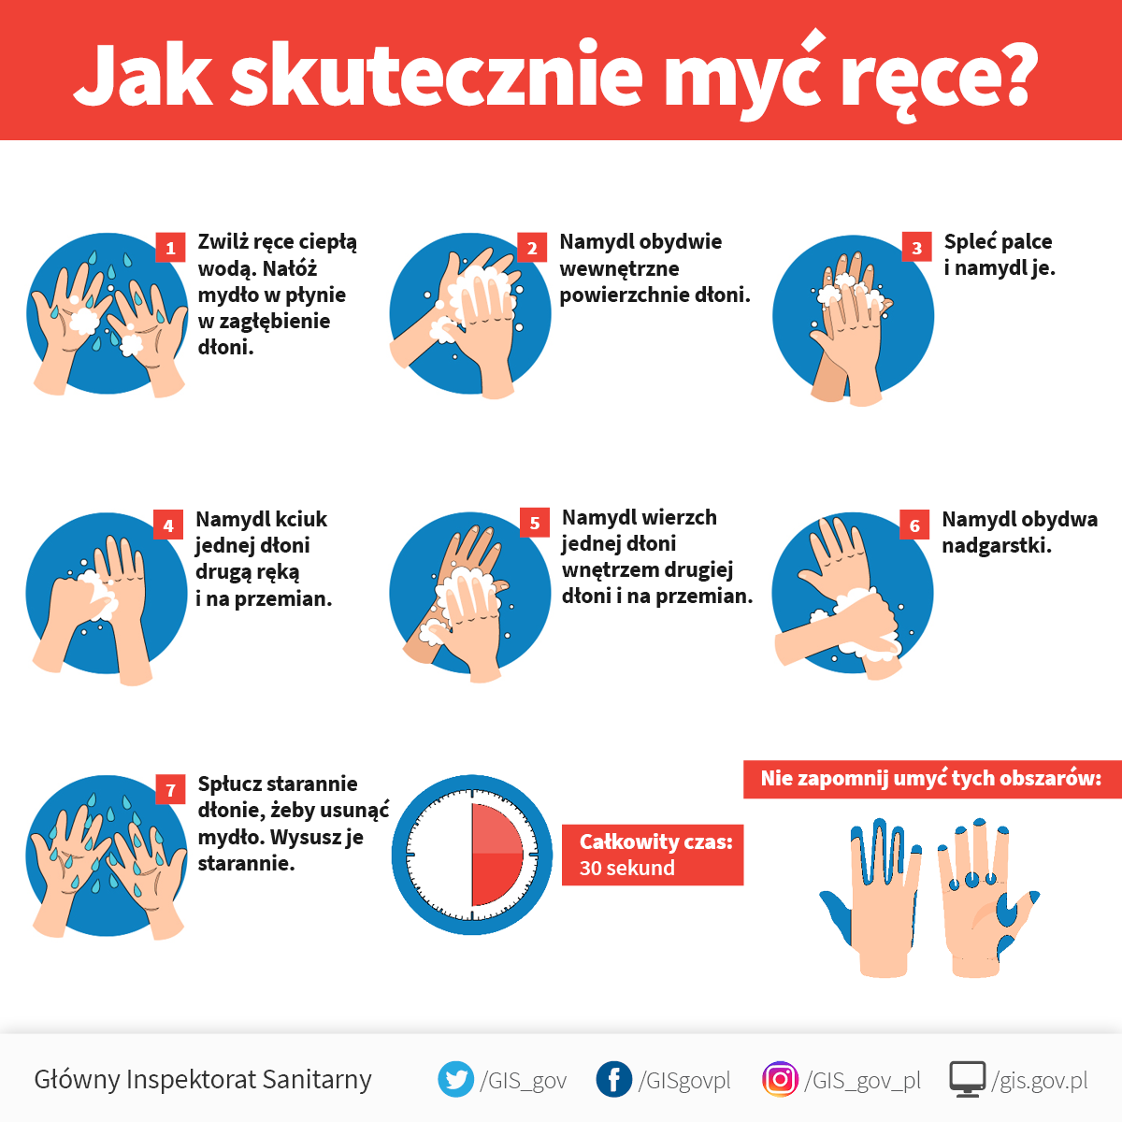

Załącznik nr 5 do Procedury – Instrukcja dezynfekcji rąk
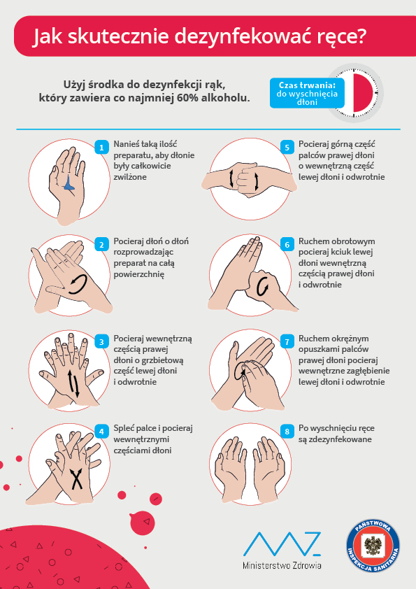

Załącznik nr 6
do Procedury – Instrukcja prawidłowego nakładania i zdejmowania maseczki

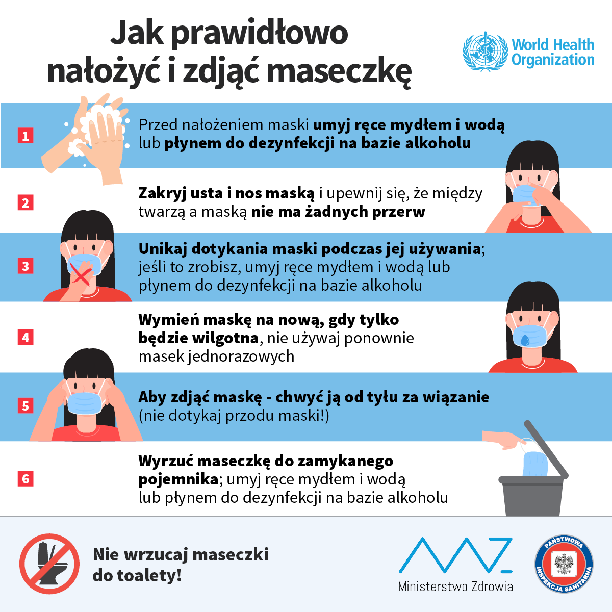

Złącznik nr 7 do Procedury – Instrukcja prawidłowego nakładania i zdejmowania rękawic


